Załącznik nr 3
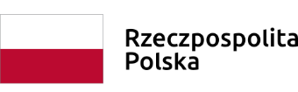
Instalacja systemów odnawialnych źródeł energii na terenie Gminy Działoszyce i Michałów

Celem projektu jest: Zwiększenie liczby gospodarstw domowych korzystających z odnawialnych źródeł energii co spowoduje poprawę jakości powietrza poprzez ograniczenie emisji CO₂. W ramach projektu wykonane zostały instalacje kolektorów słonecznych oraz paneli fotowoltaicznych.

Dofinansowanie projektu z UE: 2075317,50 PLN
Beneficjent: Gmina Działoszyce
www.mapadotacji.pl
Wzór tablicy informacyjnej
25%
V50%
S25%

